Prénom : |  | Date : | 
Recette de la pâte à crêpes.
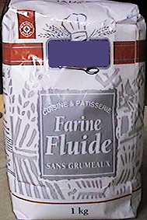  150 gr de farine + 50 gr de maïzena |   3 cuillérées de sucre en poudre | 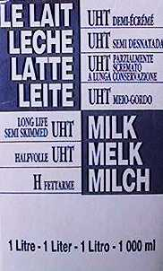  1/4 l. de lait
  
  1/2 sachet de levure chimique
  
  un peu d'eau
  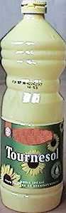  3 cuillérées d'huile |   1 pincée de sel
  
  4 oeufs
  
  1 sachet de sucre vanillé
Mélanger le tout pour obtenir une pâte souple et fluide.

